暨南大学本科实验报告专用纸
课程名称 高级语言程序设计 成绩评定
实验项目名称 字符串编译码 指导教师 张鑫源
实验项目编号 实验项目类型 C语言 实验地点
学生姓名 陆东平 学号 2019051090
学院 智能科学与工程学院 系 专业 信息安全
实验时间2020年3月13日 10：00～3月13日 11：00温度 ℃湿度
- 实验目的
根据所学的数据类型转换、ASCII码等内容对字符串进行加密或解密。
- 实验内容和要求
内容：1、将用户输入的字符串编成密码串，编码的规则如下：对于第n个字符，如果该字符是英文字母，那么用英文字母表后面第n个字母代替该字母。
- 可以将用户输入的密码串译回原串。
要求：1、本实验约定字符串首字符为第1个字符。
2、英文字母表形成一个环。
- 允许用户输入任意字符。
- 主要仪器设备
仪器：计算机
实验环境：visual studio
- 源程序
#include<stdio.h>
#include<string.h>
int main()
{
printf("需要加密请输入0，需要解密请输入1\n");
int choice;
scanf_s("%d", &choice);
getchar();
if (choice==0)
{
printf("请输入需要加密的内容：\n");
char P[20];
char C[20];
char*string = P;
int i;
gets_s(P, 20);
printf("加密后为：\n");
for (i = 0; P[i] != '\0'; i++)
{
if (P[i] >= 'a'&&P[i] <= 'z')
C[i] = (P[i] - 'a' + (i + 1)) % 26 + 'a';
else if (P[i] >= 'A'&&P[i] <= 'Z')
C[i] = (P[i] - 'A' + (i + 1)) % 26 + 'A';
else C[i] = P[i];
printf("%c", C[i]);
}
}
else if(choice==1)
{
printf("请输入需要解密的内容：\n");
char P[20];
char C[20];
char*string = P;
int i;
gets_s(P, 20);
printf("解密后为：\n");
for (i = 0; P[i] != '\0'; i++)
{
if (P[i] >= 'a'&&P[i] <= 'z')
C[i] = 'z' - ('z' - P[i] + i + 1) % 26;
else if (P[i] >= 'A'&&P[i] <= 'Z')
C[i] = 'Z' - ('Z' - P[i] + i + 1) % 26;
else C[i] = P[i];
printf("%c", C[i]);
}
}
return 0;
}

- 实验步骤与调试
1、实验步骤：
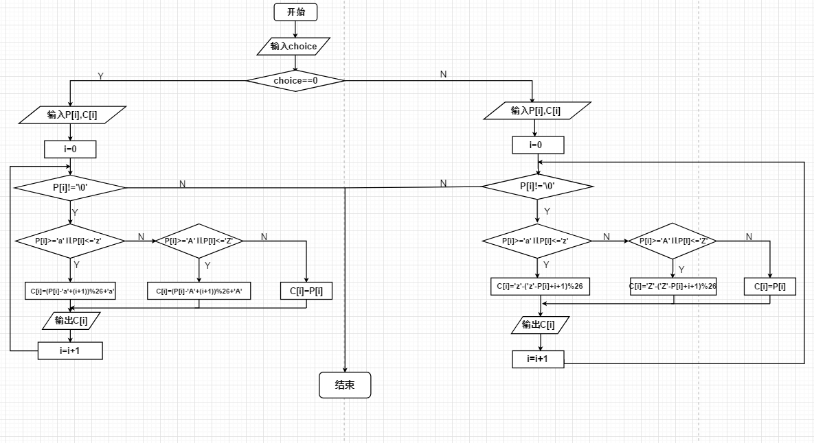
2、调试
错误发现：
- 第一次调试时，程序执行，for循环没有执行。原因：终端输入choice的值时也输入了回车，这个回车会被gets_s读掉。
- 第二次调试时，进行加密或解密时，结果出现多个“烫烫烫”。原因：在for循环后面以字符串的形式输出C[i]，但是栈没有初始化。
修正：
- 在if(choice==0)的前一行加一个getchar()
- 逐个字符输出而不是以字符串的形式输出，并把这个printf(“%c”,C[i]);放在for循环的 末尾。
- 实验结果与分析
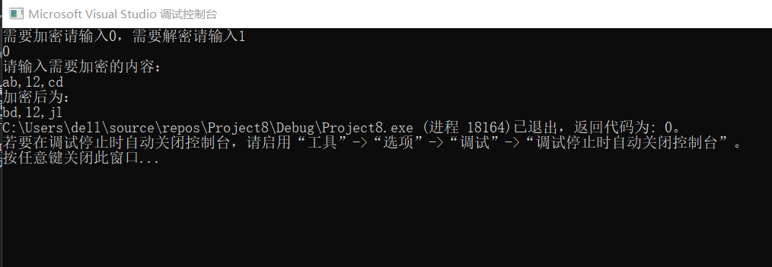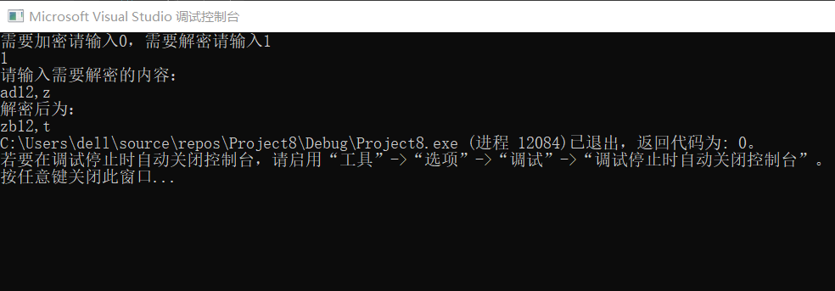
程序按照要求成功执行。

